04.04.2022
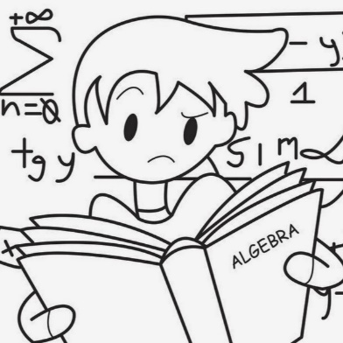
9 класс
Алгебра
Тема. Формулы суммы n-первых членов геометрической прогрессии.

Решение задач: № 650 (а, б) стр. 171.
Домашнее задание: № 650 (в, г) стр. 171



Задание, выполненное в письменном виде, должно быть сфотографировано и отправлено в виде файла.
Для обратной связи можно использовать электронную почту: n.p.pukhalskaya@mail.ru, социальную сеть ВК.

